INSTITUTO POLITÉCNICO NACIONAL

ALUMNO: Romero Gamarra Joel Mauricio

PROFESOR: Franco Martínez Edgardo Adrián

GRUPO: 3CM5

MATERIA: Instrumentación

PROYECTO FINAL: Sistema de adquisición de datos
INTRODUCCIÓN

Un sistema de medición virtual involucra un equipo de cómputo que participa, muestra y/o registra magnitudes medidas.

En este proyecto censaremos al menos 4 variables externas y serán reflejadas sus mediciones en un sistema de instrumentación virtual capaz de realizar la adquisición y presentación de datos.

En este proyecto utilizaremos el módulo de conversión analógico – digital del PIC18F2550 y enviaremos de éste a la PC por medio del bus USB, los valores de conversión de una señal introducida. La aplicación del PC nos mostrará de manera gráfica la señal de entrada del micro controlador.

Los convertidores analógico digital (ADC) y digital analógico (DAC) son empleados para comunicar elementos analógicos como sensores, transductores, actuadores y otros con equipos digitales de cómputo.

- Señales analógicas: Están definidas sobre un rango continuo de tiempo y un rango continuo de amplitud.
- Señal digital: Es una señal definida sobre instantes discretos en tiempo y amplitud. Este tipo de señales puede ser representada por una secuencia de números, por ejemplo números binarios.
- Un convertidor digital analógico es un dispositivo capaz de generar un voltaje o corriente a su salida, proporcional a un valor analógico dado.
ACTIVIDAD 1 (Construir circuito)

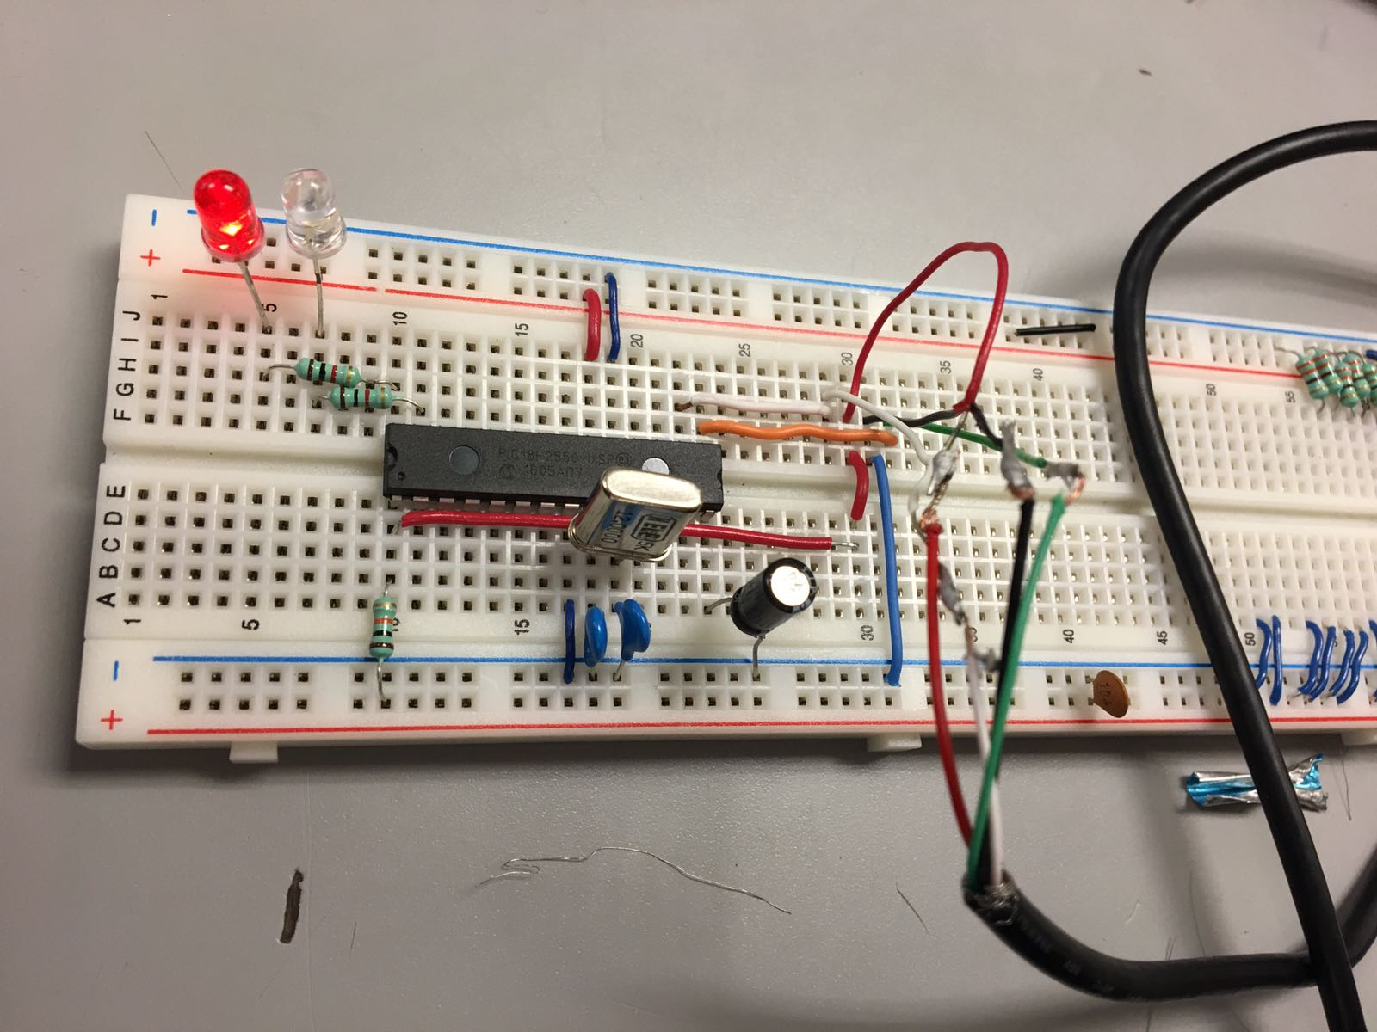
Circuito básico de adquisición de datos

ACTIVIDAD 2 (Configurar canales analógicos del PIC18F2550)

Declaramos un arreglo de 66 bytes para cada uno de los canales analógicos del PIC, en el que definimos las primeras 2 posiciones como inicio y final, que son las posiciones inicio y final del arreglo, ya que se adecuará para que realice la función de una cola circular estática para no perder muestras y posteriormente enviarlo a la aplicación para que lo acomode la C# mediante algún algoritmo de ordenamiento definido.
Además, declaramos una variable llamada llena, que será la bandera para indicarnos si el arreglo ya se llenó por lo menos 1 vez y enviar 66 bytes, caso contrario, enviar “j” bytes.
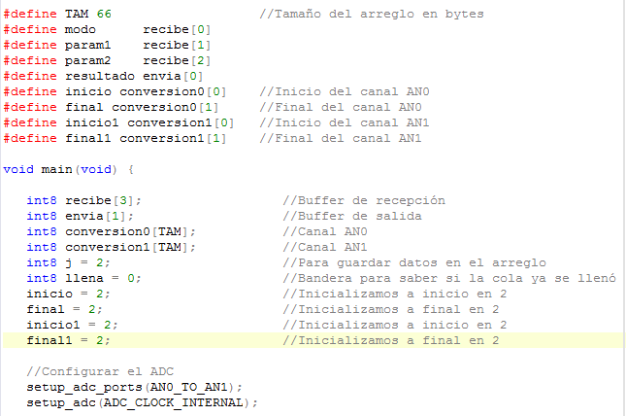

ACTIVIDAD 3 (Adecuar código del micro controlador)

Realizamos el código de una cola circular en la que vamos a ir almacenando los datos obtenidos por el canal analógico del PIC, mediante la función read_adc() y los guardamos en el arreglo conversion0 y conversion1 comenzando por conversion[2] ya que los primeros 2 elementos corresponden al final y al inicio del arreglo para acomodarlos posteriormente.
Mediante la variable “j” controlamos los arreglos conversion0 y conversion1 que van a ir guardando lo que reciba cada canal respectivamente, dentro de la adquisición de datos, podemos observar el multiplexado entre ambos canales.
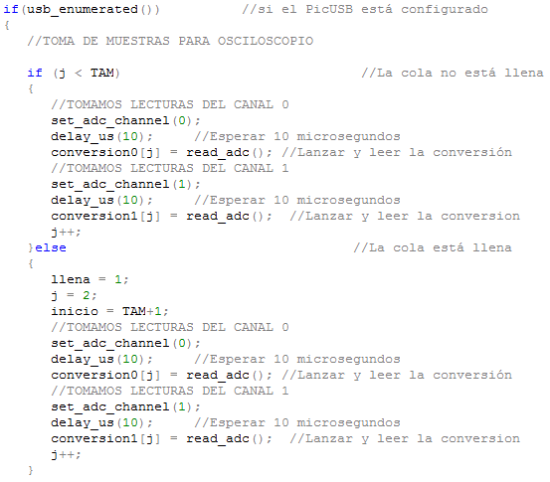

Todo lo anterior, se realiza en un ciclo infinito y mientras el usb está configurado, es decir cuando la computadora lo reconoce, posteriormente, cuando se presiona algún botón, obtenemos el inicio y el final de ambos arreglos, para poder enviarlos por medio de la función usb_put_packet().

Además, agregamos 1 modo extra y modificamos el modo ADC que ya estaba para poder enviar las muestras de 66 o de “j” bytes respectivamente de ambos canales, si es que la variable “llena” está en 1 o en 0.

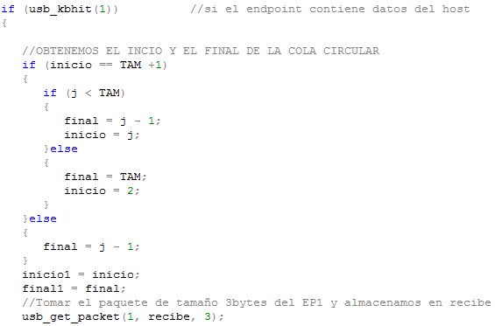
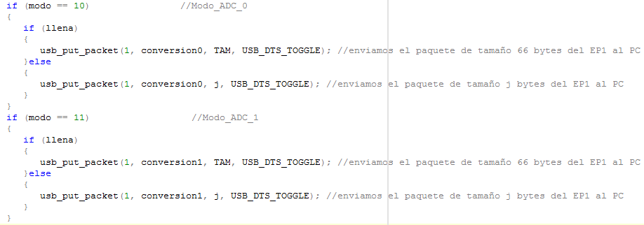
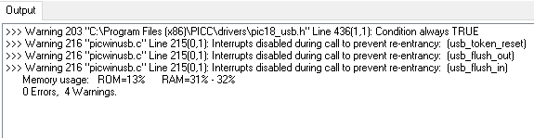
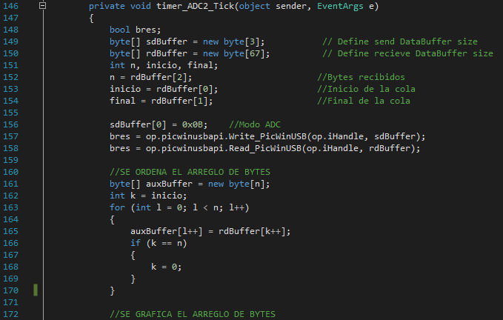

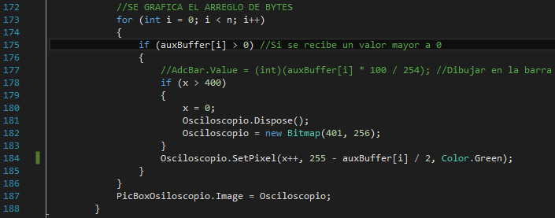
Como podemos ver, tenemos un arreglo de 67 bytes, como no sabemos si el usuario va a pedir los datos antes de llenarse la cola, los 3 primeros bytes están reservados para saber el inicio, final y numero de bytes enviados.

En la posición 0 encontramos la posición del inicio del arreglo, en la posición 1 encontramos la posición del final del arreglo y en la posición 2 encontramos el número de bytes que se enviaron, por lo tanto a partir de la posición 3 es lo que vamos a graficar después de ordenarlo dentro del código y lo mostramos en el PictureBoxOsciloscopio.

El código del otro canal, es prácticamente idéntico, por lo tanto no lo pondré ya que es el mismo.

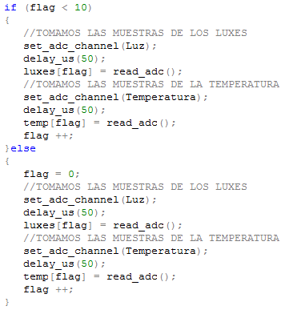

Cola circular haciendo multiplexado entre los canales de la temperatura y los luxes en ese momento con un delay de 50 para que no haya ningún problema. Como en este caso sacaremos un promedio de esos 10 valores, no es necesario calcular el inicio y el final del arreglo, de todos modos la suma no importa el orden y al final nos quedaremos únicamente con el promedio de todos los valores.
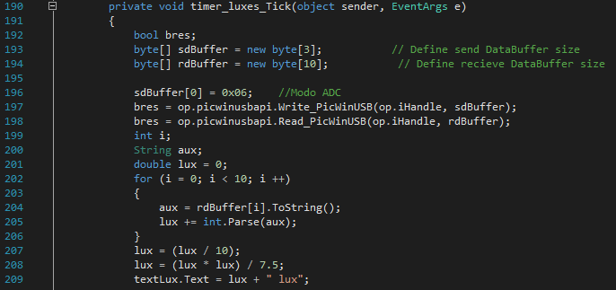
Observando los datos obtenidos en la práctica 1, calcule la formula aproximada, ya que observé un comportamiento exponencial en los luxes, así que elevamos al cuadrado y dividimos entre 7.5, dentro del código C creamos una cola circular de 10 elementos para la temperatura y para el divisor de voltaje con la LDR, por lo tanto, primero sacamos el promedio de esos 10 elementos y después con ese promedio realizamos la operación.
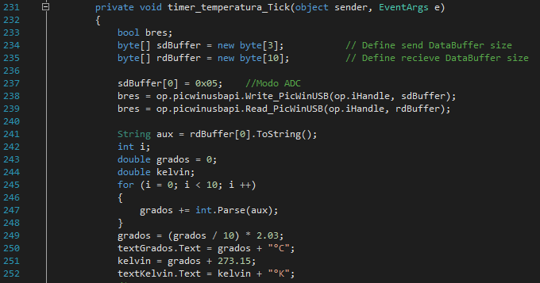
Como observamos, dentro de la temperatura tenemos 2 TextBox ya que uno corresponde a la temperatura en °C y el otro a la temperatura en °K, hacemos la fórmula aproximada para dar una temperatura más o menos correcta, mostrándola y posteriormente calculando la temperatura en grados Kelvin multiplicando por 273.15

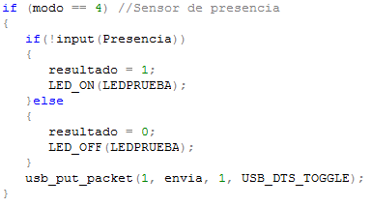

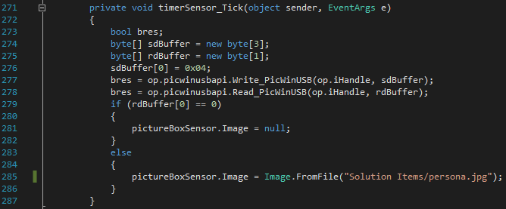
Para la parte del sensor de presencia, si hay alguien, vamos a mostrar una imagen y a prender un LED dentro del circuito, la imagen ya fue seleccionada previamente y es una imagen de una persona entrando por una puerta.

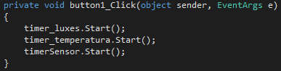

Al dar click en el botón “Comenzar” de la parte de los sensores, van a comenzar los timers de los luxes, la temperatura y el de presencia, para comenzar a mostrar la información capturada por los mismos.

Se agregó posteriormente el cálculo de los errores probables, mostrándolos como parte del instrumento de medición, como se muestra a continuación replicando el código del análisis estadístico que se quedó de tarea. A continuación el código para mostrar error probable tanto de los luxes como de la temperatura calculada con el LM35.

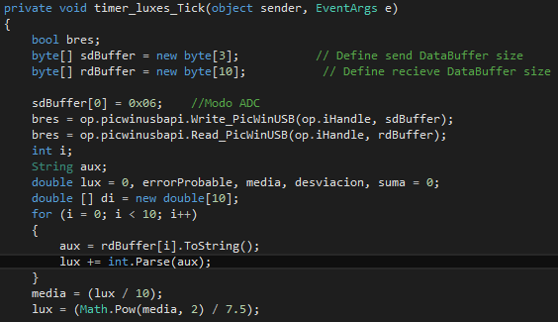

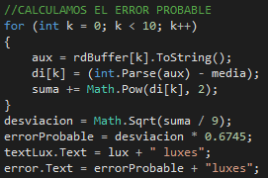

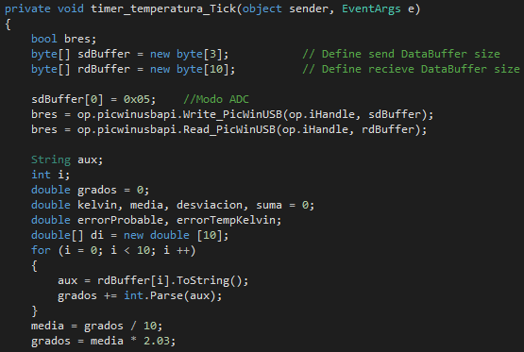
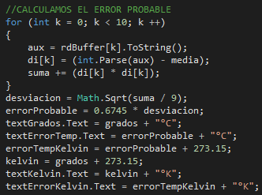

Dentro de la interfaz, los TextBox que se muestran arriba, son los errores probables, mientras que los de abajo muestran las mediciones calculadas por un promedio de una cola de 10 elementos traídos por los canales analógicos del PIC.
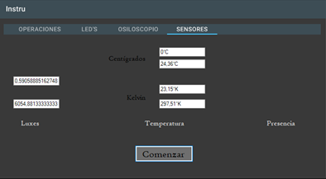

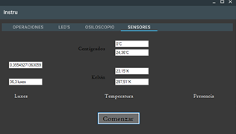

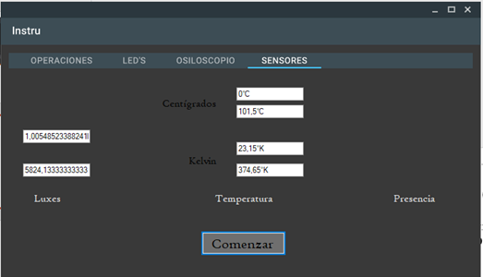

Como podemos ver, los valores son muy aproximados a la realidad, incluso después de someter el circuito en la parte del LM35 a fuego la temperatura comienza a subir inmediatamente, y el sensor de presencia enciende un led además de mostrar una imagen en la parte superior del Label “Presencia”.

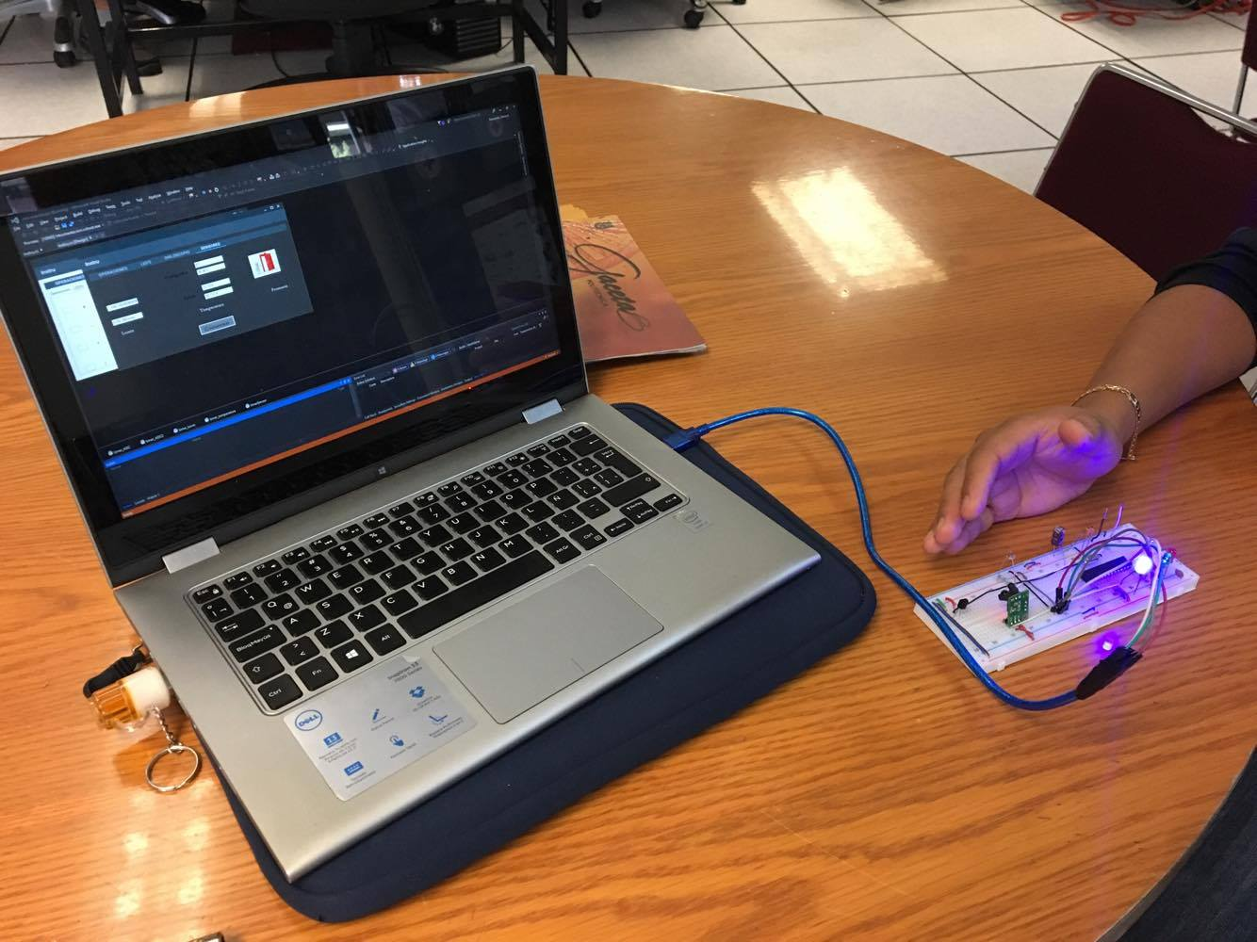

Como se observa, la imagen se muestra en la interfaz además de prender un led auxiliar para indicarnos que el sensor está funcionando correctamente.

En general, el sistema funcionó correctamente con los sensores que se tenían y con las demás funcionalidades al 100%, en cuanto al osciloscopio, la señal se graficaba correctamente, solamente que la frecuencia más alta alcanzada fue de 100KHz y no de 500KHz como era el objetivo principal.

ANEXO CIRCUITOS

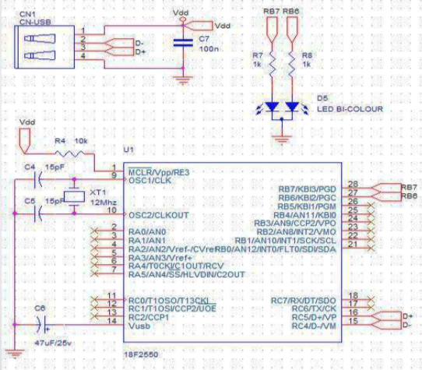

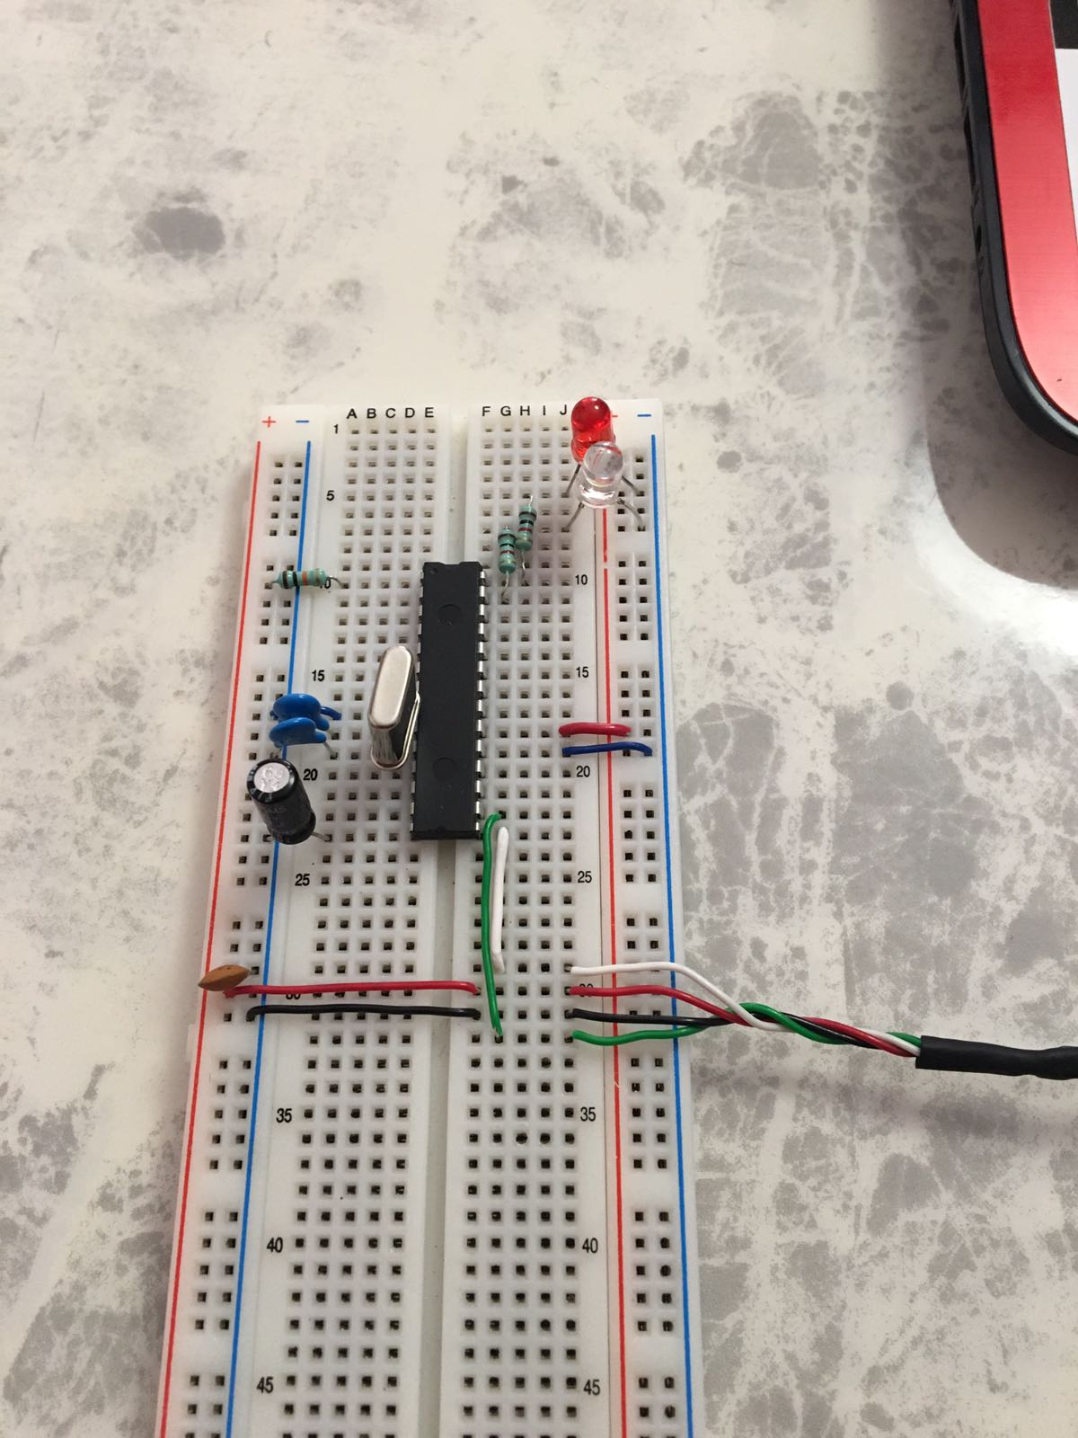

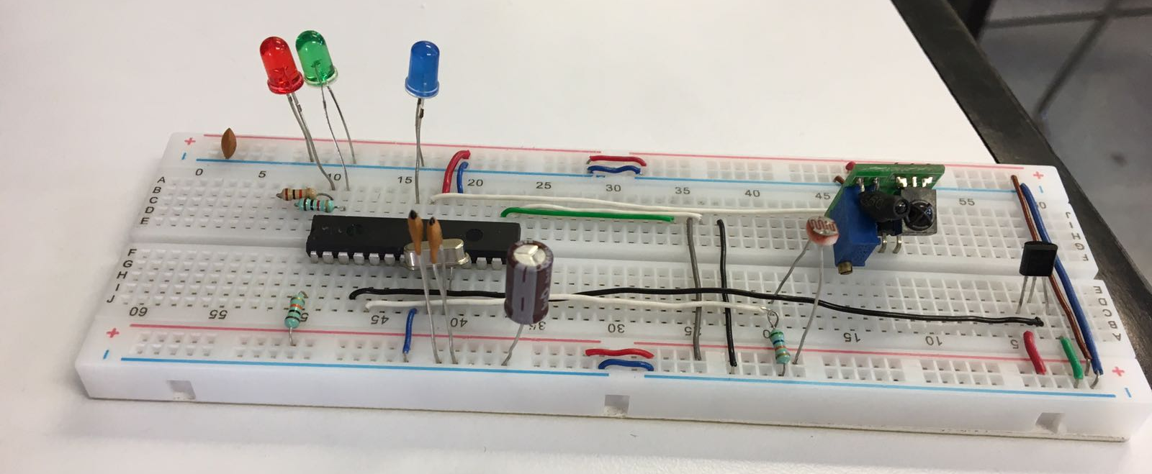
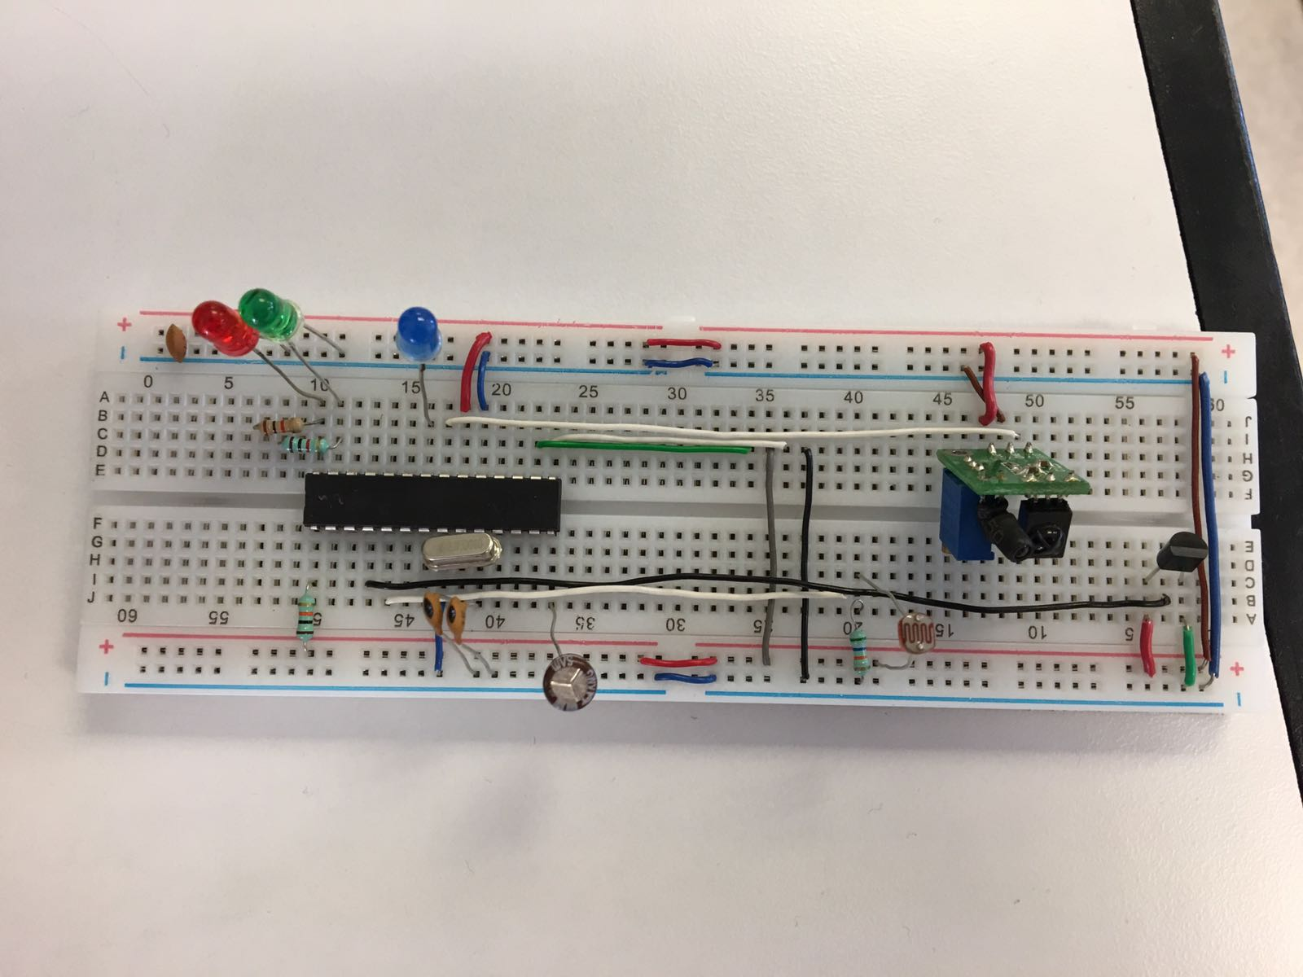

ANEXO CAPTURAS
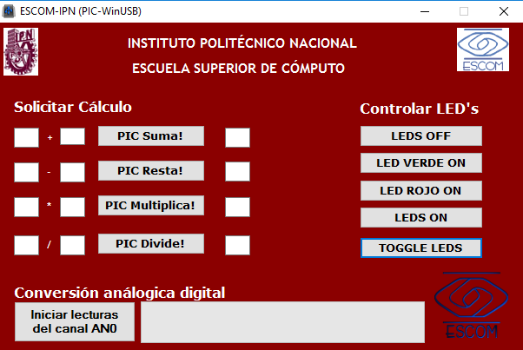
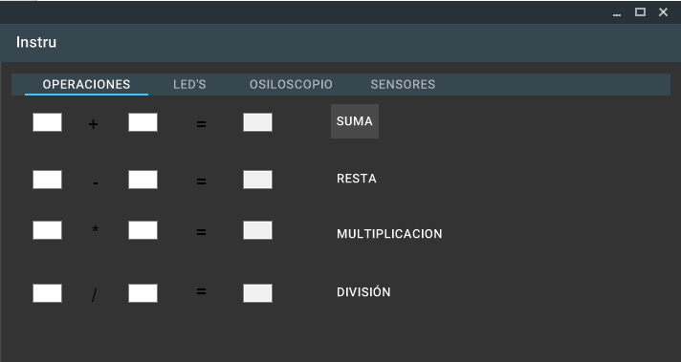

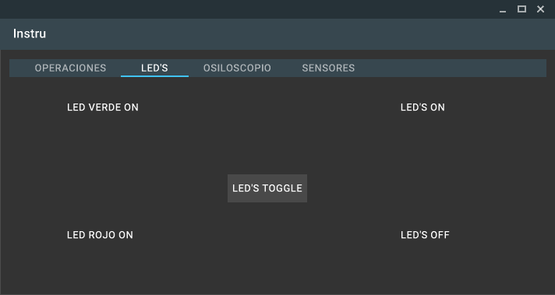
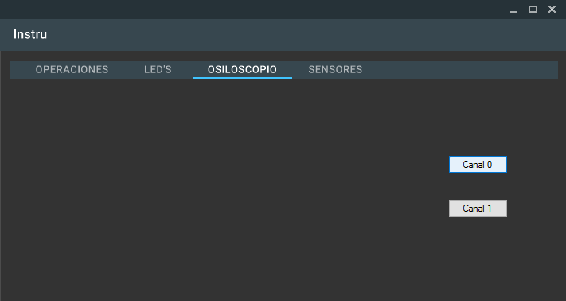

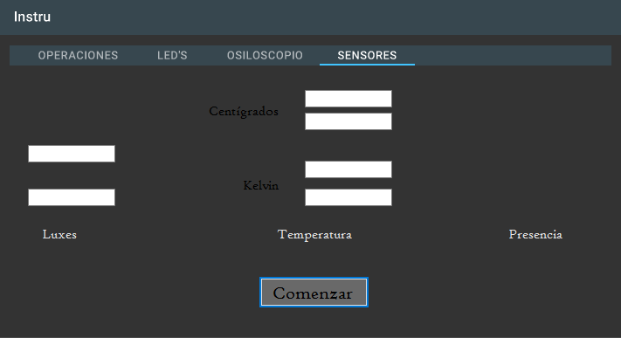

ANEXO FOTO DE EQUIPO (Los chidos)


Soy el equipo de 1, solo yo
ANEXO DATASHEET
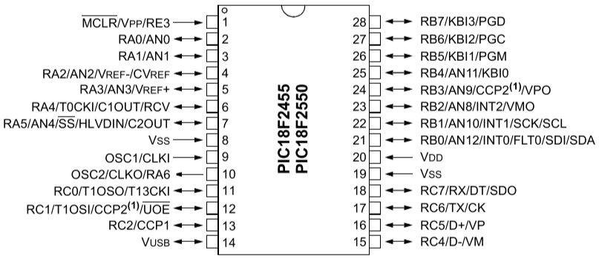
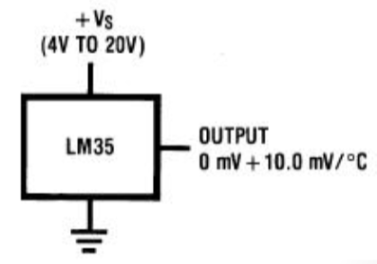

CONCLUSIONES

Este proyecto me pareció muy interesante ya que nos enseñó a juntar la electrónica junto con la programación para lograr hacer un instrumento de medición de bajo costo y que podemos actualizarlo o extenderlo para que haga más mediciones que solo las que tiene hasta el momento.

En lo personal, me gustó demasiado el proyecto de la materia, ya que he escuchado a algunos compañeros que van con otros maestros y me sigue pareciendo más interesante el que realizamos nosotros, ya que me parece más útil e interesante. Al principio, fue algo complicado comprender las funciones para leer correctamente del PIC y enlazarlo con la interfaz, sin embargo, una vez que le entendí todo fue mucho más fácil de lo que parecía al principio, alguna complicación que tuve fue con los timer, sin embargo con ayuda del profesor fue fácil comprender mi error y corregirlo rápidamente y poder probar el circuito más veces.

Como comentario en general de la materia, me gustaría mencionar que el profesor hizo muy interesante el curso, haciéndonos ver la importancia de la electrónica y lo bonita que puede llegar a ser, además de la importancia de los valores que tenemos como persona porque es una parte muy importante de la formación, igualmente, creo que tiene una gran vocación como maestro, pasión, que es algo muy importante en un maestro, el profesor lo tiene de sobra, incluso me transmitió su gusto por la electrónica y me hizo comenzar a pensar en algún Trabajo Terminal que tenga que ver con electrónica y me gustaría recibir asesorías del profesor ya que vi la utilidad de la electrónica y en general de la instrumentación y el control en la vida diaria, ya sea en el médico, en un carro, en un celular, etc, para todo lo que utilizamos, como la computadora para nosotros que nos dedicamos a la programación influye, por eso me llamó demasiado la atención.
Un gran curso dejando de lado tanta parte teórica y pasando directo a la parte práctica que es más interesante y más importante.

BIBLIOGRAFÍA

- https://msdn.microsoft.com/es-es/library/ aa288460 (v=vs.71).aspx
- https://msdn.microsoft.com/es-es/ library/ aa288461 (v=vs.71).aspx

